C-04 | CARNET OPÉRATIONNEL

CAHIER D'ACTIVITÉS
Dossier progressif de l'opération Sillage
Format — 6 ensembles matérialisés | scénario entièrement synthétique | réponses personnelles

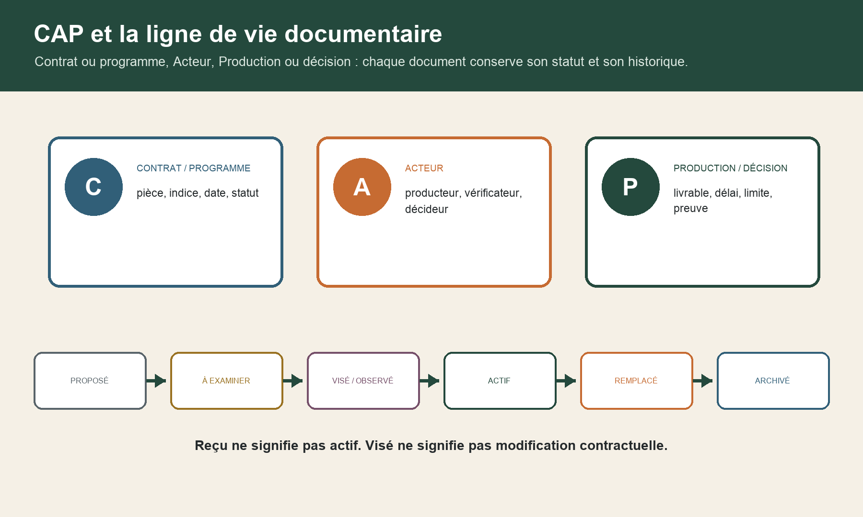
Trois blocs CAP relient contrat ou programme, acteur et production ou décision. Une ligne de vie documentaire conserve six statuts : proposé, à examiner, visé avec observation, actif, remplacé et archivé. Le schéma rappelle que reçu ne signifie pas actif et que visé ne signifie pas modification contractuelle.

Nommer la pièce, l'acteur, la décision, l'échéance et la preuve ; ne jamais déduire une autorité du seul titre professionnel.
Usage — Travaillez uniquement sur les données fictives du cahier. N'ajoutez aucune donnée personnelle, pièce réelle, norme, CCAG, contrat type ou guide protégé.

Ensemble 1 — Cartographie des missions
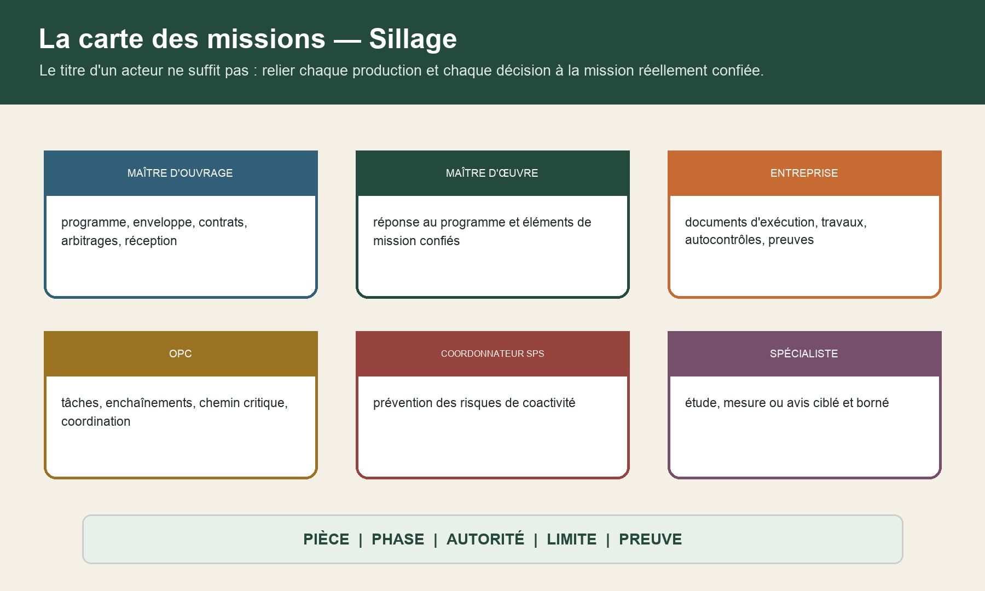
Six cartes distinctes : maître d'ouvrage pour programme, enveloppe, contrats, arbitrages et réception ; maître d'œuvre pour la réponse au programme et les éléments de mission confiés ; entreprise pour documents d'exécution, travaux, autocontrôles et preuves ; OPC pour tâches, enchaînements et coordination ; coordonnateur SPS pour la prévention de la coactivité ; spécialiste pour une étude, mesure ou avis ciblé. Chaque rôle doit être relié à une pièce, une phase, une autorité, une limite et une preuve.

ID | Acteur | Production / décision | Pièce | Limite
M01 | MOA | fixer programme et enveloppe | programme / marché | ne pas déléguer tacitement la décision
M02 | MOA | conclure les marchés publics | acte applicable | assistance ne signifie pas substitution
M03 | MOE | répondre au programme | mission signée | éléments réellement confiés
M04 | MOE | préparer la consultation | études approuvées | décision de l'acheteur
M05 | entreprise | produire les documents d'exécution | marché / études | visa ne remplace pas l'autocontrôle
M06 | MOE | examiner un document et viser | projet de référence | objet et limites du visa
M07 | MOE | diriger une réunion | mission DET | pouvoirs d'ordre à vérifier

Cartes de mission M08 à M14
ID | Acteur | Production / décision | Pièce | Limite
M08 | OPC | analyser le chemin critique | mission OPC | ne remplace pas DET
M09 | OPC | harmoniser temps et espace | planning / interfaces | ne remplace pas SPS
M10 | CSPS | prévenir la coactivité | mission SPS | ne vaut pas visa technique
M11 | entreprise | annoncer l'avancement réel | situation / preuve | pourcentage seul insuffisant
M12 | MOE | vérifier la situation | marché / ouvrage | ne pas conclure sans pièces
M13 | MOA | décider un changement | acte et autorité | réunion seule insuffisante
M14 | MOE | instruire les incidences | DÉCIDE | ne pas accepter à la place du MOA

Cartes de mission M15 à M20
ID | Acteur | Production / décision | Pièce | Limite
M15 | spécialiste | répondre à une question ciblée | note / mesure | hypothèses et champ
M16 | MOE | organiser les OPR | mission AOR | prépare sans réceptionner
M17 | MOA | prononcer la réception | acte contradictoire | avec ou sans réserves
M18 | entreprise | lever une réserve | action et preuve | réalisée ne signifie pas vérifiée
M19 | MOE | suivre les réserves | registre | décision et preuve séparées
M20 | exploitant | utiliser le DOE | index actif | accès et cohérence nécessaires

Choisissez quatre décisions de Sillage. Pour chacune, nommez la pièce, le producteur, le vérificateur, le décideur et la limite.

Ensemble 2 — Dossier synthétique Sillage
Programme synthétique — Maison des services fictive de 1 900 m², réhabilitation-extension en sept lots, aile est partiellement occupée. Toutes les données, entreprises et décisions sont inventées.

Repère | Zone | Signal | Dernière date utile | Action
E01 | aile est occupée | programme d'usage modifié | avant études de reprise | qualifier décision et incidences
E02 | façade nord | variante retenue sans synthèse complète | avant commande | compléter études et autorisations
E03 | plan S-12 | indices B, C et D concurrents | avant fabrication | figer pièce active et archive
E04 | CR-07 | décision attribuée au mauvais acteur | avant exécution | rectifier et obtenir la décision
E05 | interface D2 | façade et réseau désynchronisés | avant fermeture | synthèse, visa et séquence
E06 | situation façade | 70 % financier / 50 % posé | avant acompte | rapprocher postes et preuves
E07 | équipement compact | changement proposé oralement | avant commande | instruire DÉCIDE
E08 | dossier de réception | réserves non localisées et trois DOE | avant décision | classer, localiser et vérifier

ID | Document | Indice | Statut | Auteur | Usage
DOC-01 | programme Sillage | P2 | actif fictif | MOA | référence du besoin
DOC-02 | projet façade | P-07 | base consultation | MOE | base de comparaison
DOC-03 | variante façade | V-02 | retenue fictive | MOA | compléments requis
DOC-04 | plan façade S-12 | B | marché | entreprise | indice initial
DOC-05 | plan façade S-12 | C | visé avec observation | entreprise | interface D2 ouverte
DOC-06 | plan façade S-12 | D | proposé | entreprise | décision absente

Construisez le témoin de base de la façade : programme, projet, variante, marché, plans actifs, décision et versions remplacées.

Ensemble 3 — Matrice CAP et journal DÉCIDE
Trois blocs CAP relient contrat ou programme, acteur et production ou décision. Une ligne de vie documentaire conserve six statuts : proposé, à examiner, visé avec observation, actif, remplacé et archivé. Le schéma rappelle que reçu ne signifie pas actif et que visé ne signifie pas modification contractuelle.

ID | Contrat / programme | Acteur | Production / décision | Échéance | Preuve
CAP-01 | à identifier | à attribuer | à produire ou décider | à dater | à prouver
CAP-02 | à identifier | à attribuer | à produire ou décider | à dater | à prouver
CAP-03 | à identifier | à attribuer | à produire ou décider | à dater | à prouver
CAP-04 | à identifier | à attribuer | à produire ou décider | à dater | à prouver
CAP-05 | à identifier | à attribuer | à produire ou décider | à dater | à prouver
CAP-06 | à identifier | à attribuer | à produire ou décider | à dater | à prouver
CAP-07 | à identifier | à attribuer | à produire ou décider | à dater | à prouver
CAP-08 | à identifier | à attribuer | à produire ou décider | à dater | à prouver
CAP-09 | à identifier | à attribuer | à produire ou décider | à dater | à prouver
CAP-10 | à identifier | à attribuer | à produire ou décider | à dater | à prouver

Matrice CAP — lignes 11 à 20
ID | Contrat / programme | Acteur | Production / décision | Échéance | Preuve
CAP-11 | à identifier | à attribuer | à produire ou décider | à dater | à prouver
CAP-12 | à identifier | à attribuer | à produire ou décider | à dater | à prouver
CAP-13 | à identifier | à attribuer | à produire ou décider | à dater | à prouver
CAP-14 | à identifier | à attribuer | à produire ou décider | à dater | à prouver
CAP-15 | à identifier | à attribuer | à produire ou décider | à dater | à prouver
CAP-16 | à identifier | à attribuer | à produire ou décider | à dater | à prouver
CAP-17 | à identifier | à attribuer | à produire ou décider | à dater | à prouver
CAP-18 | à identifier | à attribuer | à produire ou décider | à dater | à prouver
CAP-19 | à identifier | à attribuer | à produire ou décider | à dater | à prouver
CAP-20 | à identifier | à attribuer | à produire ou décider | à dater | à prouver

Repère | Étape | Contenu attendu
D | Demande | auteur, objet, motif et urgence revendiquée
É | État de référence | programme, marché, plans et décision actifs
C | Chiffrage et incidences | qualité, coût, délai, sécurité, exploitation et autorisation
I | Instruction | études, avis, options et contradiction
D | Décision | acteur autorisé, choix, conditions et date d'effet
E | Évidence | pièces modifiées, diffusion, exécution et vérification

Journal DÉCIDE — huit lignes
ID | Demande | État de référence | Incidences | Instruction | Décision | Évidence
DEC-01 | à qualifier | à fixer | à chiffrer | à attribuer | à tracer | à prouver
DEC-02 | à qualifier | à fixer | à chiffrer | à attribuer | à tracer | à prouver
DEC-03 | à qualifier | à fixer | à chiffrer | à attribuer | à tracer | à prouver
DEC-04 | à qualifier | à fixer | à chiffrer | à attribuer | à tracer | à prouver
DEC-05 | à qualifier | à fixer | à chiffrer | à attribuer | à tracer | à prouver
DEC-06 | à qualifier | à fixer | à chiffrer | à attribuer | à tracer | à prouver
DEC-07 | à qualifier | à fixer | à chiffrer | à attribuer | à tracer | à prouver
DEC-08 | à qualifier | à fixer | à chiffrer | à attribuer | à tracer | à prouver

Complétez CAP pour E01 à E04 et DÉCIDE pour la variante E02 sans attribuer de pouvoir implicite.

Ensemble 4 — Visa, réunion et actions
Document | Indice | Projet comparé | Statut | Observation | Suite
S-12 | C | P-07 / V-02 | suspendu | interface D2 | synthèse puis réémission
R-08 | B | P-07 | à examiner | descente ancienne | coordination façade-réseau
F-EQ-03 | A | marché équipement | proposé | modèle compact | DÉCIDE avant commande

ID | Fait | Décision | Action | Échéance | Preuve
E01 | aile est occupée | programme d'usage modifié | acteur à confirmer | avant études de reprise | preuve à définir
E02 | façade nord | variante retenue sans synthèse complète | acteur à confirmer | avant commande | preuve à définir
E03 | plan S-12 | indices B, C et D concurrents | acteur à confirmer | avant fabrication | preuve à définir
E04 | CR-07 | décision attribuée au mauvais acteur | acteur à confirmer | avant exécution | preuve à définir

Actions E05 à E08
ID | Fait | Décision | Action | Échéance | Preuve
E05 | interface D2 | façade et réseau désynchronisés | acteur à confirmer | avant fermeture | preuve à définir
E06 | situation façade | 70 % financier / 50 % posé | acteur à confirmer | avant acompte | preuve à définir
E07 | équipement compact | changement proposé oralement | acteur à confirmer | avant commande | preuve à définir
E08 | dossier de réception | réserves non localisées et trois DOE | acteur à confirmer | avant décision | preuve à définir

Réécrivez CR-07 en distinguant fait, avis, décision attendue, action, responsable, échéance et preuve de fermeture.

Ensemble 5 — Cockpit QCD+ et changements
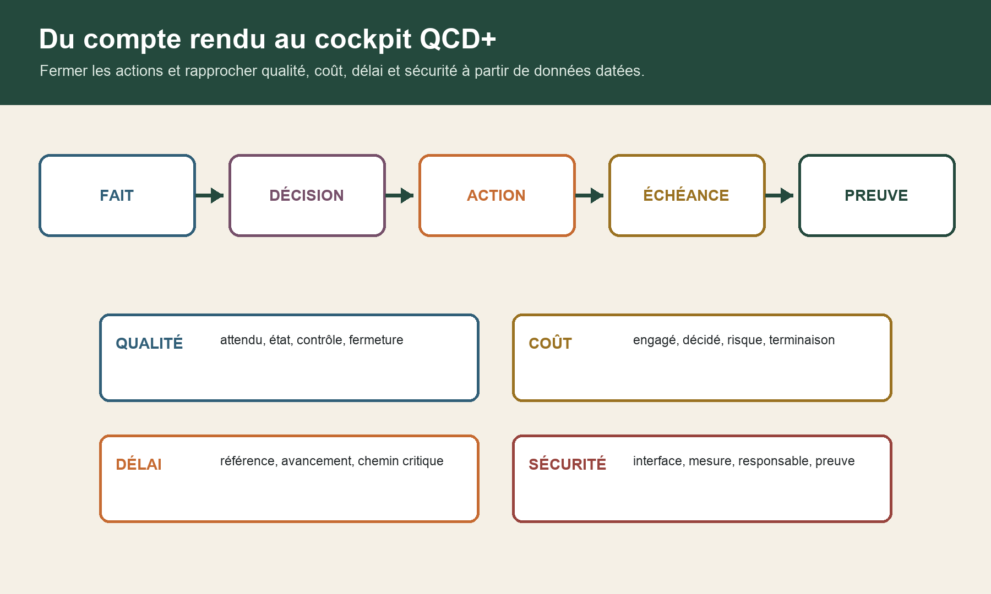
Une chaîne en cinq étapes relie fait, décision, action, échéance et preuve. Quatre cadrans rapprochent qualité, coût, délai et sécurité : attendu et contrôle ; engagé et prévision ; référence et chemin critique ; interface, mesure et preuve.

Repère | Cadran | Données à rapprocher | Sortie
Q | qualité | attendu / état / contrôle | preuve et fermeture
C | coût | engagé / décidé / risque | situation et terminaison
D | délai | référence / prévision | chemin critique et marge
+ | sécurité | interface / coactivité | mesure, responsable et preuve

Lot | Avancement financier | Avancement physique | Document | Décision / contrôle
façade | 70 % fictif | 50 % posé | S-12 C suspendu sur D2 | rapprocher postes et zones
réseaux | 52 % fictif | 55 % posé | R-08 B | synthèse avec façade
équipement | 0 % | non commandé | F-EQ-03 A proposé | DÉCIDE avant engagement

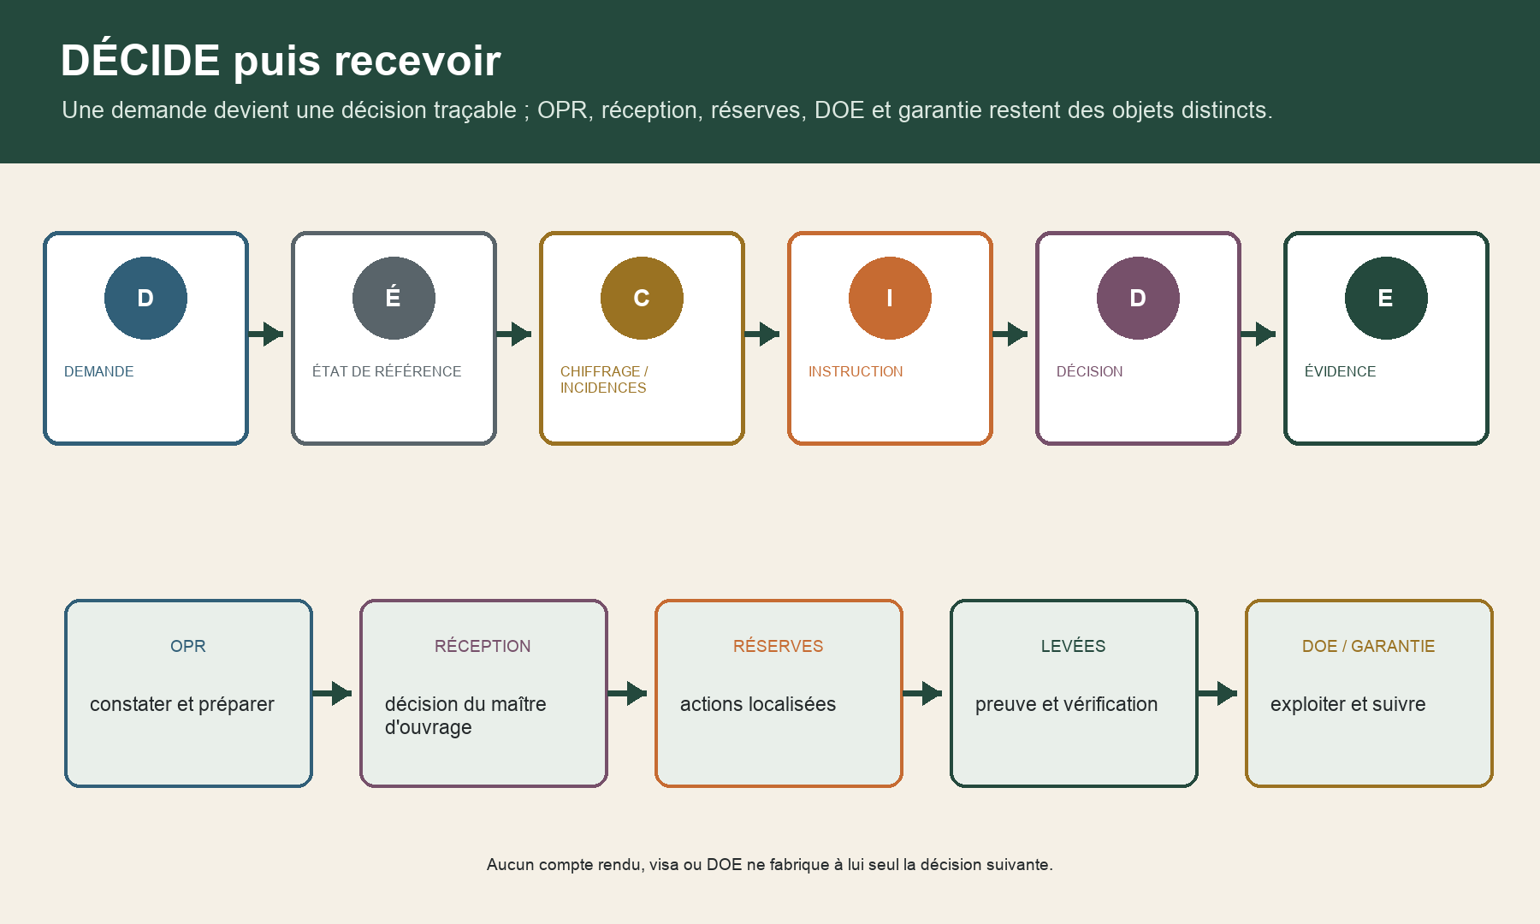
Le journal DÉCIDE enchaîne demande, état de référence, chiffrage et incidences, instruction, décision et évidence. Le passeport de réception sépare opérations préalables, décision de réception, réserves, levées, DOE et garantie.

Instruisez E06 et E07 : données sources, chemin critique, incidences, acteur de décision et preuve attendue.

Ensemble 6 — Réception, DOE et garantie
Objet | Auteur / décideur | Question | Preuve
OPR | MOE selon mission | quels constats préparer ? | liste localisée et contradictoire
réception | maître d'ouvrage | accepter avec ou sans réserves ? | acte de réception
réserve | acte puis entreprise | quelle action localisée ? | preuve de réalisation
levée | circuit prévu | l'action est-elle vérifiée ? | constat relié à la réserve
DOE | producteurs puis contrôleurs | l'exploitation retrouve-t-elle l'état exécuté ? | index actif et cohérent
garantie | entrepreneur et acteurs du suivi | quel désordre a été signalé ? | notification, action et preuve

Produisez le carnet final : mission, documents, visas, huit actions, QCD+, changements, OPR, réception, réserves, DOE, garantie et deux relais.

Accessibilité — Les quatre schémas possèdent une alternative textuelle. Les acteurs, statuts, délais et décisions sont écrits ; la couleur n'est jamais le seul vecteur.

